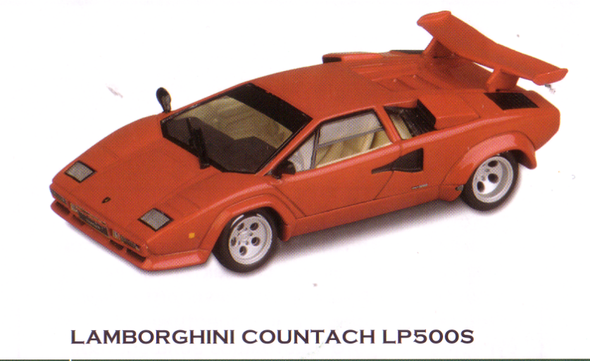



Награждается ______________________________________________
ученик ( ца) 5 «б» класса занявший ( ая)
ІII - место в «Математических гонках» на уроке «Смотр знаний»

Директор школы : Шуакова С.М.
Завуч школы : Таймасова М,Д,
Учитель : Житник Г.В.

Родители:

